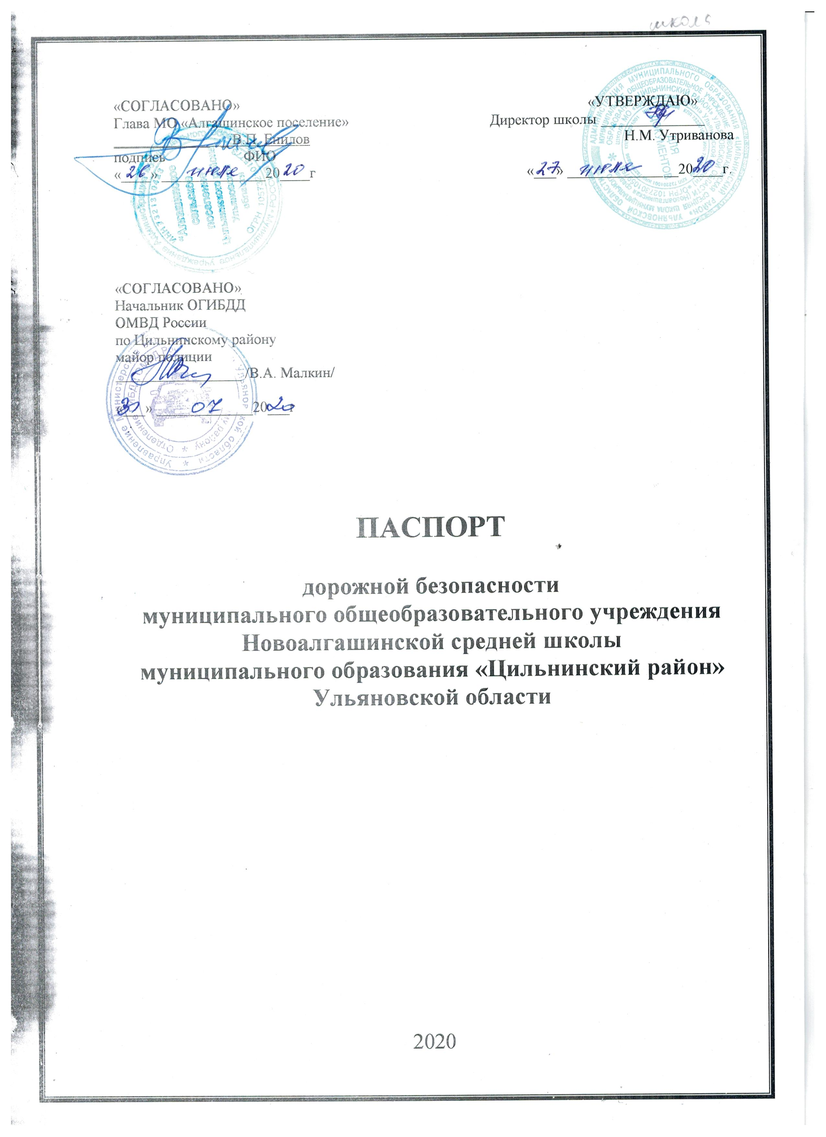
Общие сведения
Муниципальное общеобразовательное учреждение Новоалгашинская средняя школа муниципального образования «Цильнинский район» Ульяновской области______________________________________________
(наименование ОУ)
Тип ОУ ______казенное учреждение______________________________
Юридический адрес ОУ: 433648, Российская Федерация, Ульяновская область, Цильнинский район, с.Новые Алгаши, ул.Школьная, дом 42.__
Фактический адрес ОУ: 433648, Российская Федерация, Ульяновская область, Цильнинский район, с.Новые Алгаши, ул.Школьная,__________
дом 42.______________________________________________________
Руководители ОУ:
Директор Утриванова Надежда Михайловна 8(84245) 39-1-16)
(фамилия, имя, отчество) (телефон)
Заместитель директора
по учебной работе Сидулова Елена Николаевна _8 (84245) 39-1-16)__
(фамилия, имя, отчество) (телефон)
Заместитель директора
по воспитательной работе Долгова Полина Николаевна
8 (84245) 39-1-16)__
(фамилия, имя, отчество) (телефон)
Ответственные работники
муниципального органа
образования
инженер отдела образования
администрации МО «Цильнинский район» Ханафиев Рафик Равилович
(должность) (фамилия, имя, отчество)
8-906-391-95-90
(телефон)
Ответственные от
Госавтоинспекции
инспектор по пропаганде БДД Камалова Ольга Вячеславовна
(должность (фамилия, имя, отчество
_8 (84245) 2-23-72)
(телефон)
Ответственный инспектор (ДПС) группы
ДПС ГИБДД ОМВД России
по Цильнинскому району
лейтенант полиции Мигуков А.Н. 8(4245)2-23-72)
фамилия, имя, отчество телефон
Ответственный работник
за мероприятия по профилактике
детского травматизма
заместитель директора по ВР Долгова Полина Николаевна должность
8(84245) 39-1-16) (телефон)

Руководитель или ответственный
работник дорожно-эксплуатационной
организации, осуществляющий
содержание УДС Семенов А.В. 89374566361
(фамилия, имя, отчество) (телефон)

Руководитель или ответственный
работник дорожно-эксплуатационной
организации, осуществляющий
содержание ТСОДД Семенов А.В. 89374566361
(фамилия, имя, отчество) (телефон)

Количество учащихся ___62___ воспитанников __10___
Наличие уголка по БДД ____имеется, в коридоре______________________
(если имеется, указать место расположения)
Наличие класса по БДД ______________нет__________________________
(если имеется, указать место расположения)
Наличие автогородка (площадки) по БДД _________нет________________

Наличие автобуса в ОУ _______имеется_____________________________
(при наличии автобуса)
Владелец автобуса________________ Новоалгашинская средняя школа
МО «Цильнинский район» Ульяновской области
(ОУ, муниципальное образование и др.)
Время занятий в ОУ:
1-ая смена: 8:30 – 14:10
внеклассные занятия: с 13.30 – 19.00

Телефоны оперативных служб:
01- Пожарная часть
02 - Полиция
03 – Скорая мед. помощь
04 - Аварийная газовая служб
112 – Единая спасательная служба МЧС

Содержание
- План-схемы ОУ.
- район расположения ОУ, пути движения транспортных средств и детей (учеников, обучающихся);
- организация дорожного движения в непосредственной близости от образовательного учреждения с размещением соответствующих технических средств, маршруты движения детей и расположение парковочных мест;
- маршруты движения организованных групп детей от ОУ к стадиону, парку или к спортивно-оздоровительному комплексу;
- пути движения транспортных средств к местам разгрузки/погрузки и рекомендуемых безопасных путей передвижения детей по территории образовательного учреждения.

- Информация об обеспечении безопасности перевозок детей специальным транспортным средством (автобусом).
  - общие сведения;
  - маршрут движения автобуса до ОУ;
  - безопасное расположение остановки автобуса ОУ.

III. Приложения:

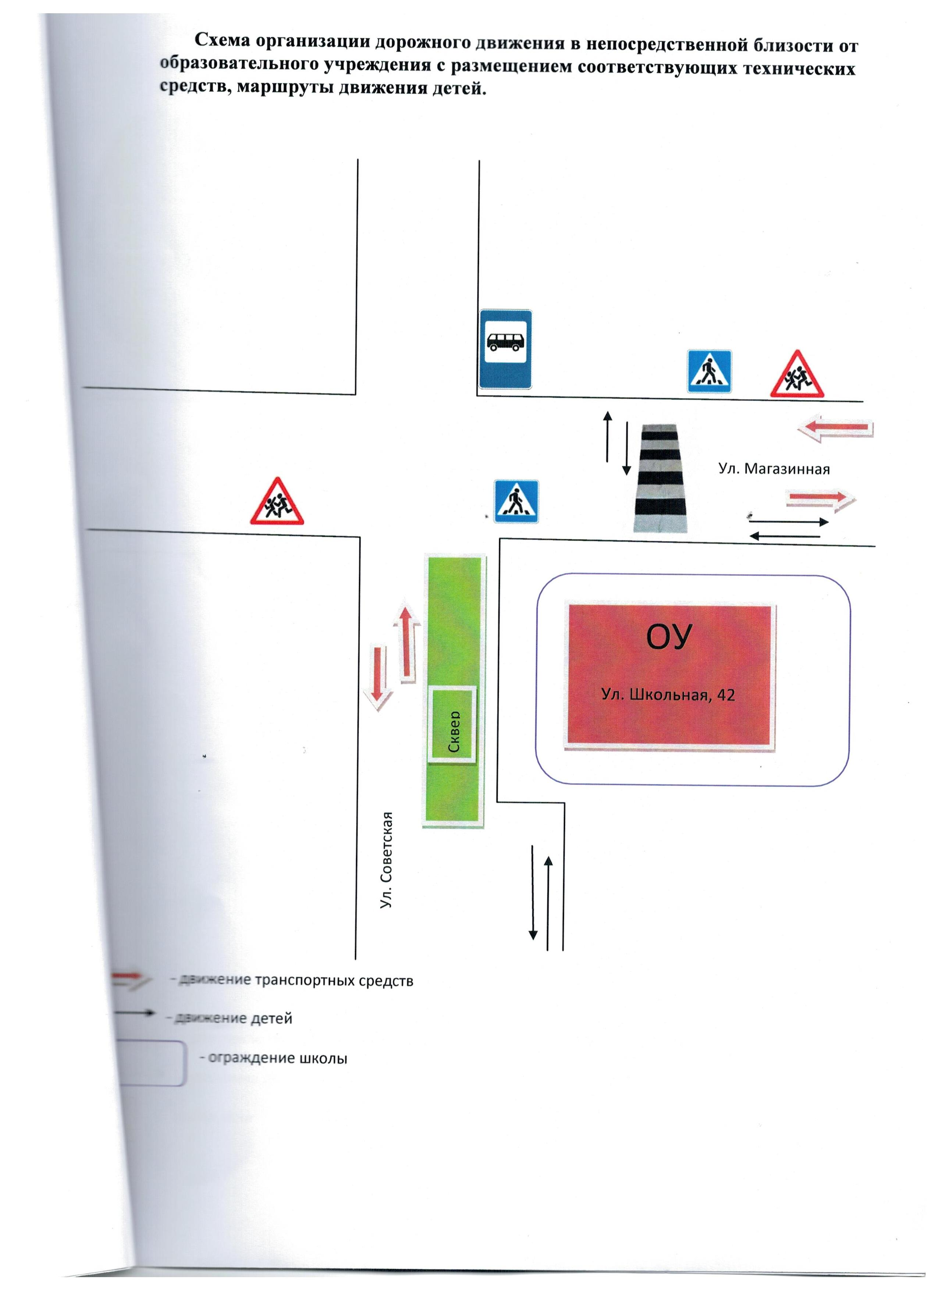
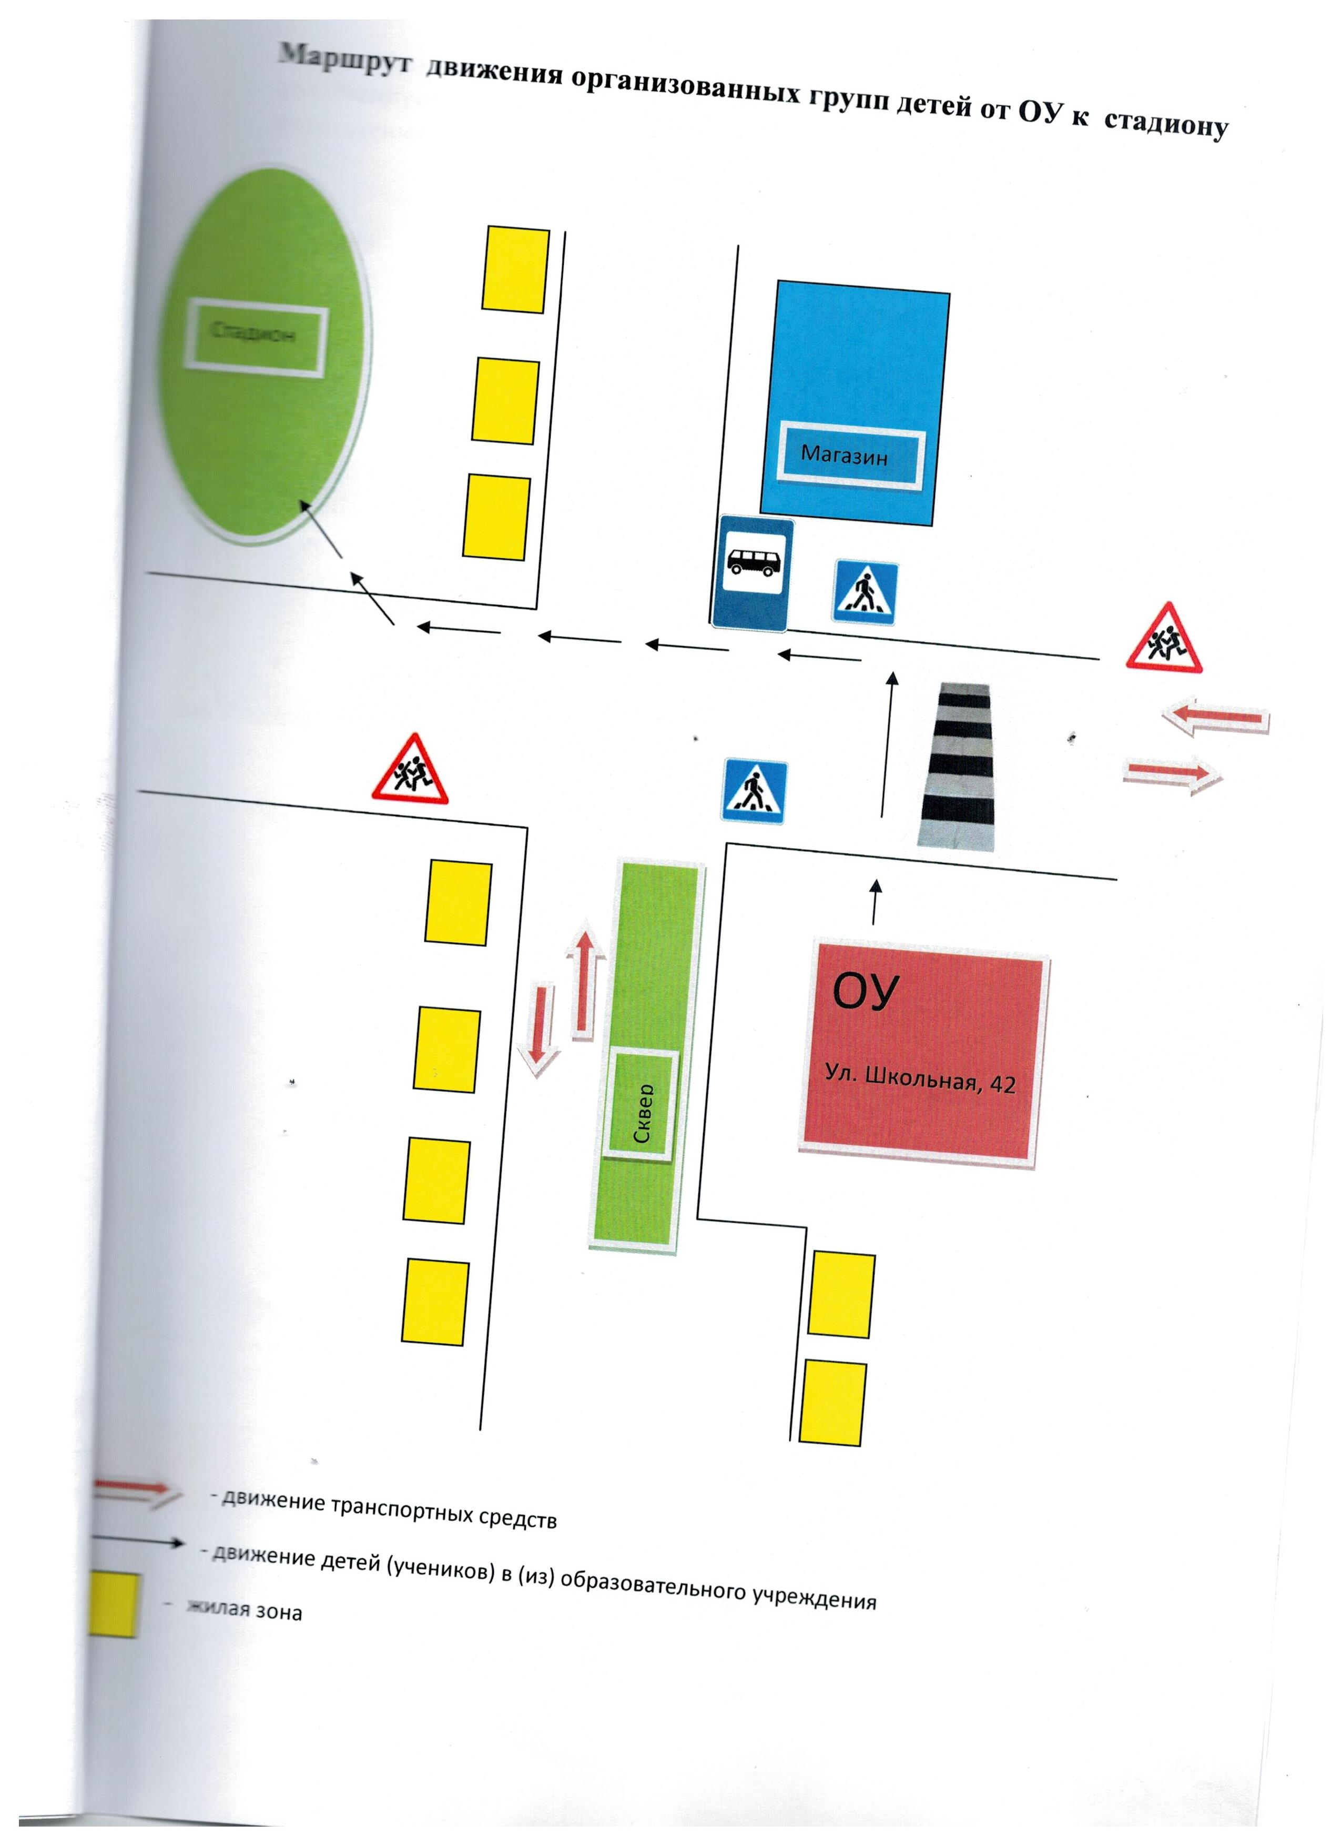
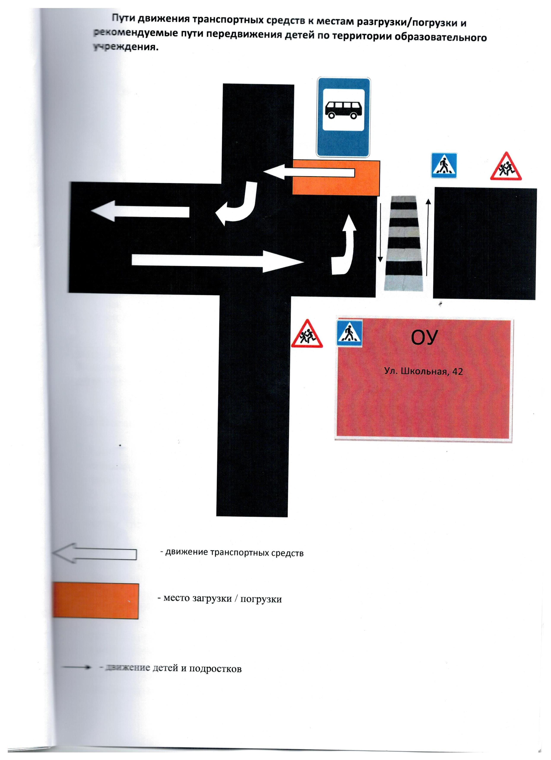
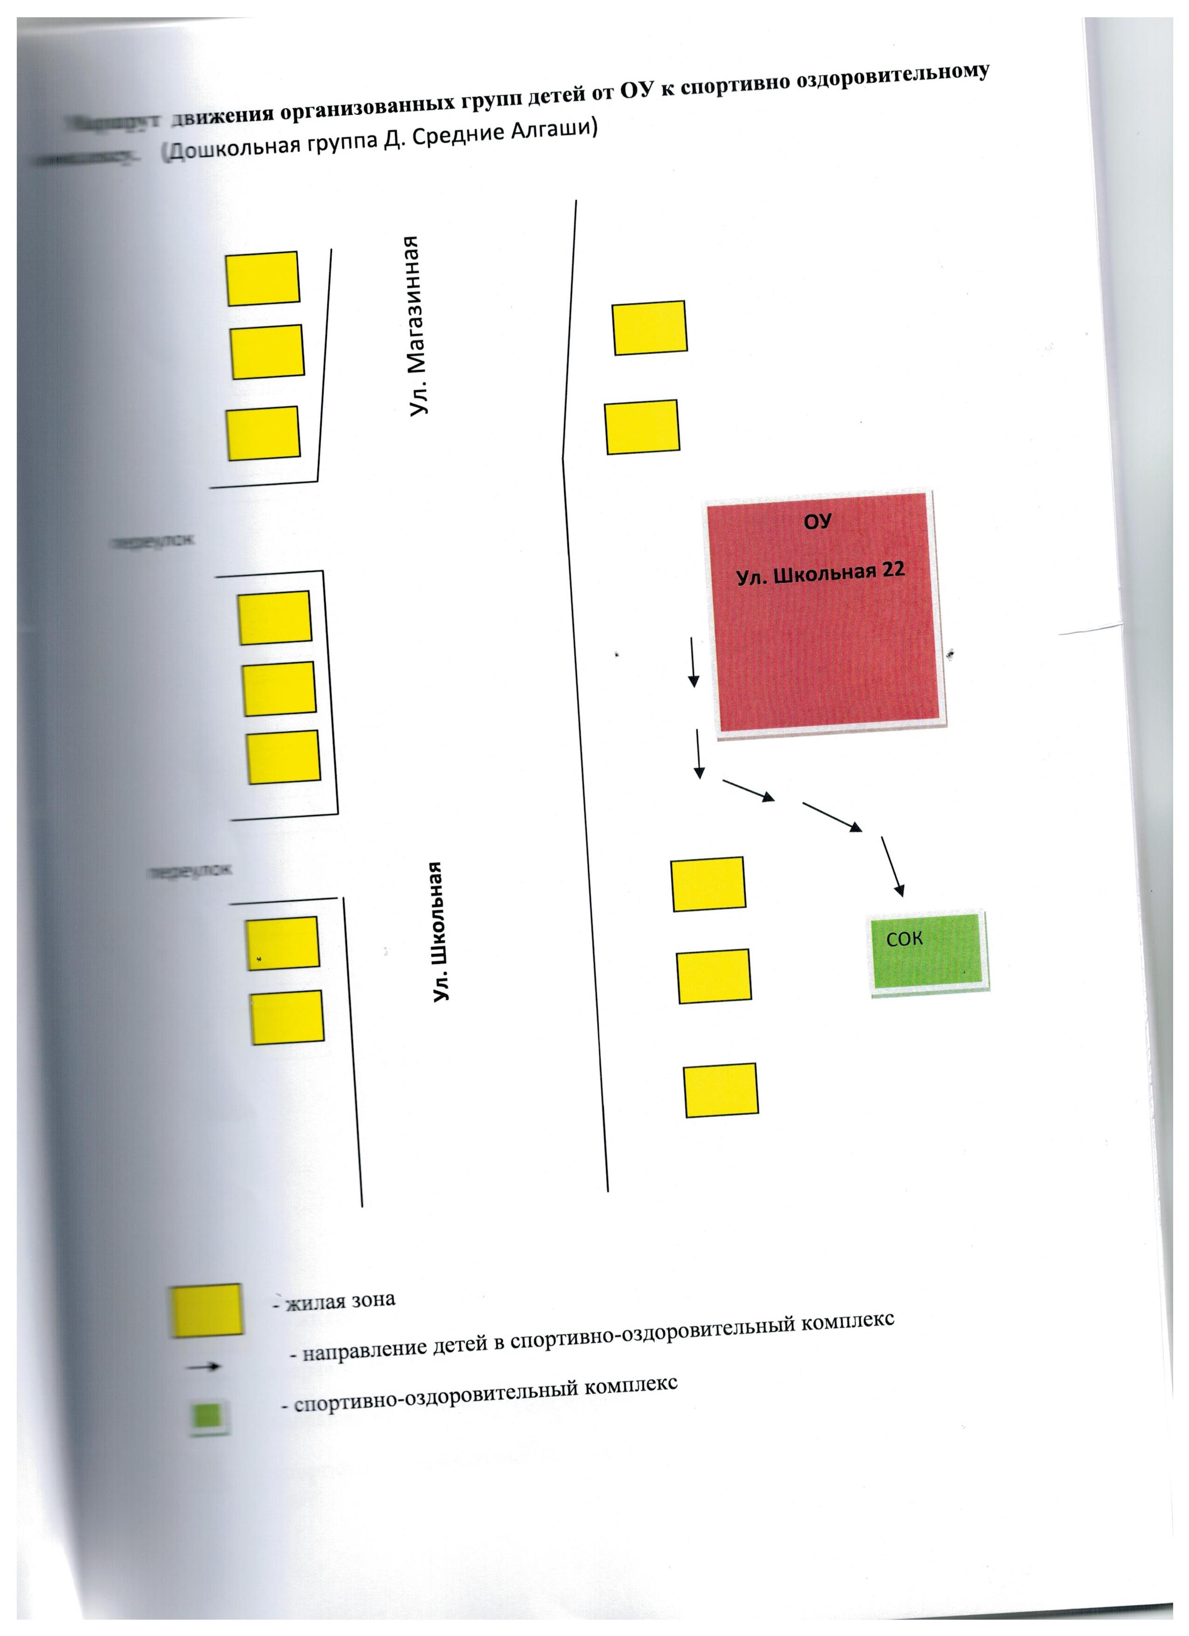
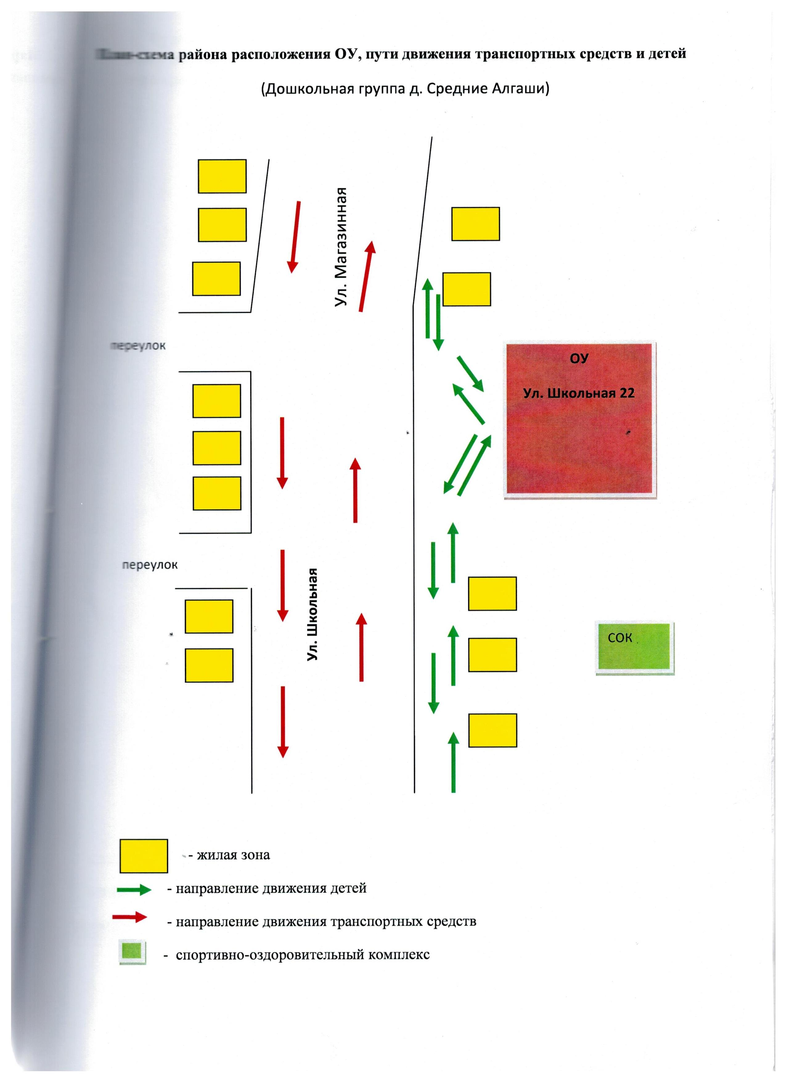
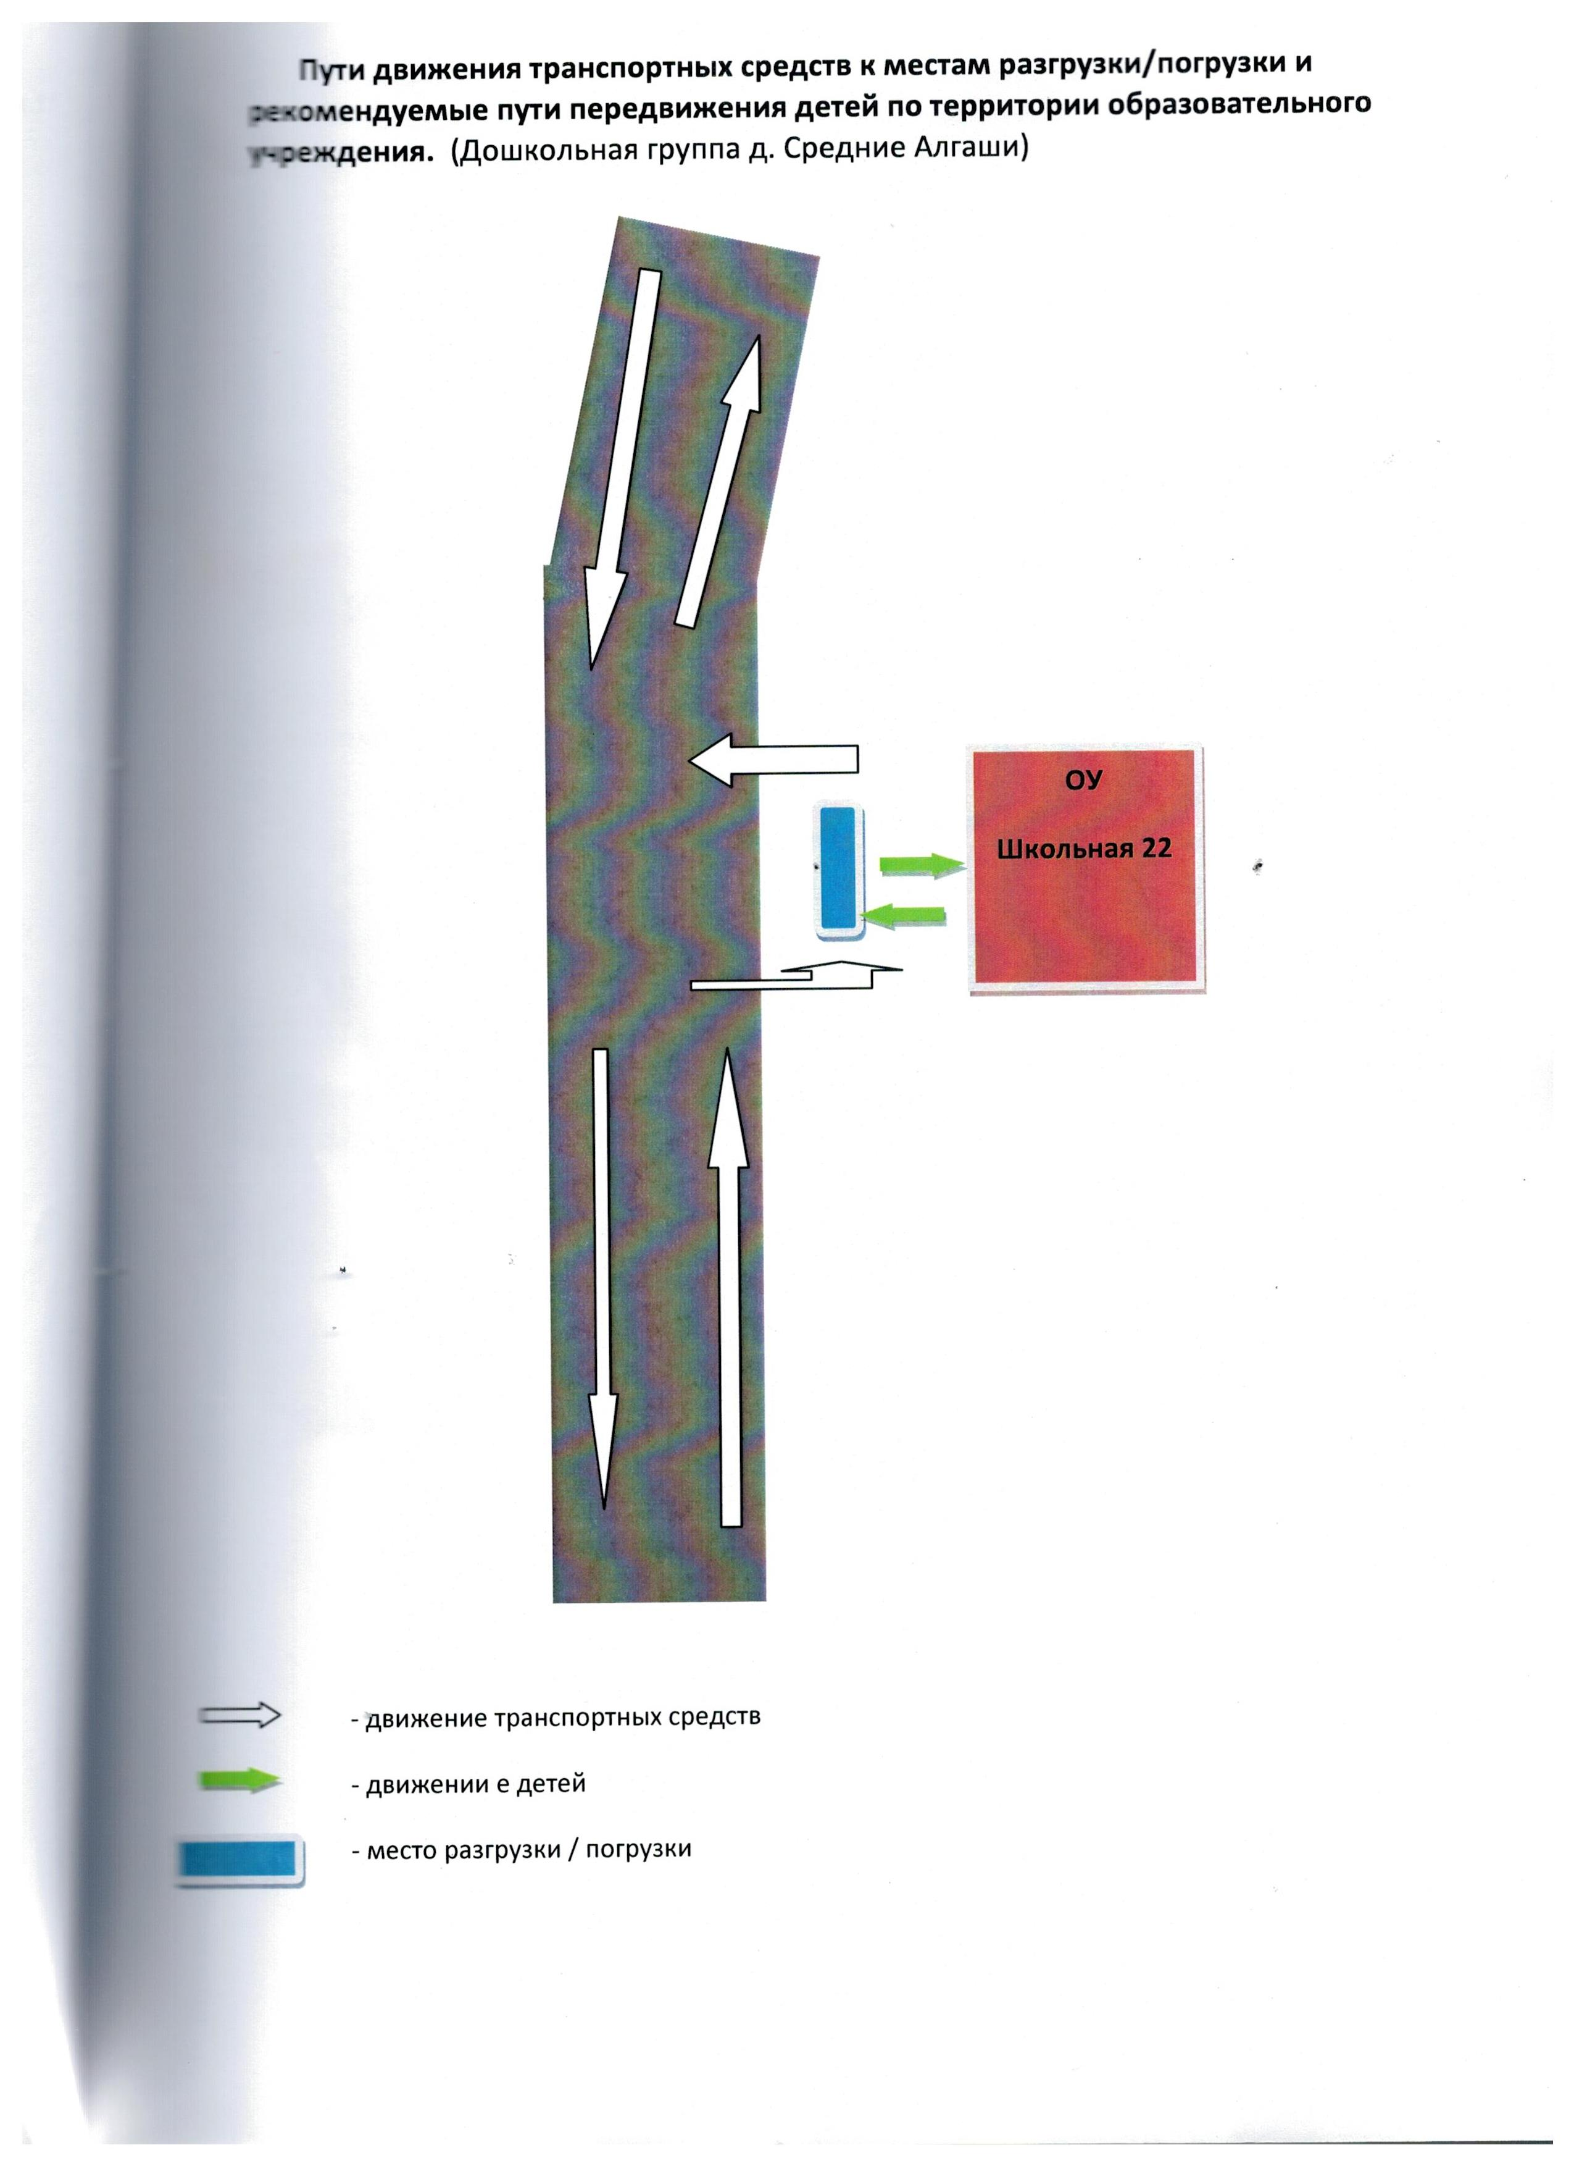
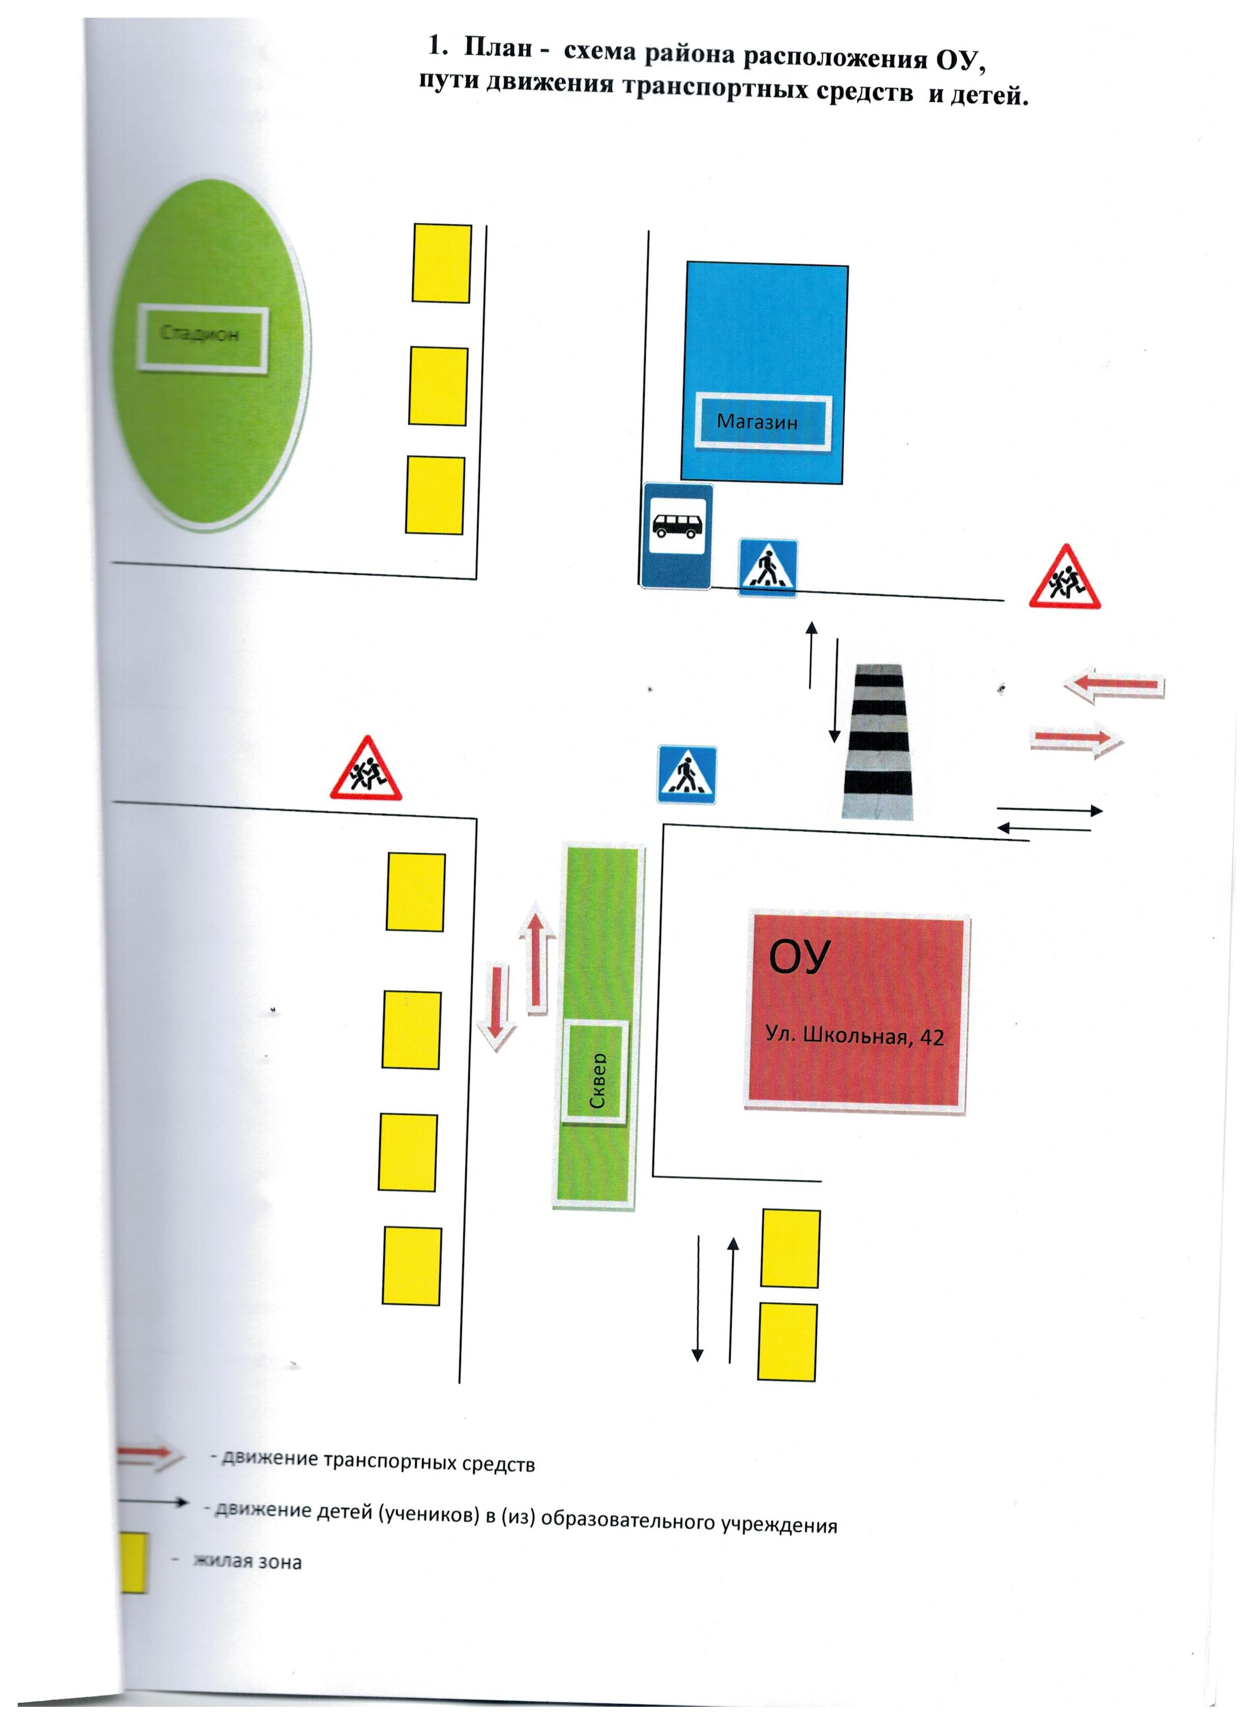

II. Информация об обеспечении безопасности перевозок детей специальным транспортным средством (автобусом).

Общие сведения

Марка __________ПАЗ_________________________________________
Модель ___3206-110-70____________________________________________
Государственный регистрационный знак А 252 СХ73___________________
Соответствие конструкции требованиям, предъявляемым к школьным автобусам ___соответствует______________________________________
________________________________________________________________

1. Сведения о водителе автобуса

Фамилия, имя, отчество | Принят на работу | Стаж в кате-гории D | Дата пред- стоящего мед. осмотра | Период проведения стажировки | Повышение ква- лификации | Допущенные нару- шения ПДД
Ибетов Владимир  Афанасьевич | 1.09.2013 | 36 | 08.21 | август | август 2020 | нет

2. Организационно-техническое обеспечение

1.Лицо, ответственное, за обеспечение безопасности дорожного движения:
назначено _____________директор школы Утриваеова Надежда Михайловна прошло аттестацию
2) Организация проведения предрейсового медицинского осмотра водителя:
осуществляет ___фельдшер ФАП Петрова Людмила Николаевна_______
(Ф.И.О. специалиста)
на основании _обучения по предрейсовому, послерейсовому и текущему медицинскому осмотру водителей, транспортных средств.
Удостоверение №42048/5078 от 15.11.2017г. к диплому №3Т-1 №413485 на основании приказа по школе от 23.07.2020г. №96_______________
действительного до _____15.11. 2022г.___________________________
3) Организация проведения предрейсового технического осмотра транспортного средства:
осуществляет ______директор школы Утриванова Надежда Михайловна__________________________________________________
(Ф.И.О. специалиста)
на основании _приказа по школе от 24 июля 2020г. №97__________
действительного до _01.09.2021г.____________________________________

4) Дата очередного технического осмотра ____16.06.2020г______________

5) Место стоянки автобуса в нерабочее время - на территории школы
меры, исключающие несанкционированное использование - организована охрана, имеется приказ по школе на ответственного.___________________

3. Сведения о владельце

Юридический адрес владельца __433648 Ульяновская область, Цильнинский район,__ с.Новые Алгаши, ул. Школьная,42._____________
Фактический адрес владельца ___433648 Ульяновская область__________
Цильнинский район, с.Новые Алгаши, ул. Школьная,42________________
Телефон ответственного лица ___8-927-277-78-26

4. Сведения об организациях, осуществляющих перевозку детей специальным транспортным средством (автобусом)

5. Сведения о ведении журнала инструктажа
- Имеется журнал инструктажа учащихся, водителя и ответственных сопровождающих.



